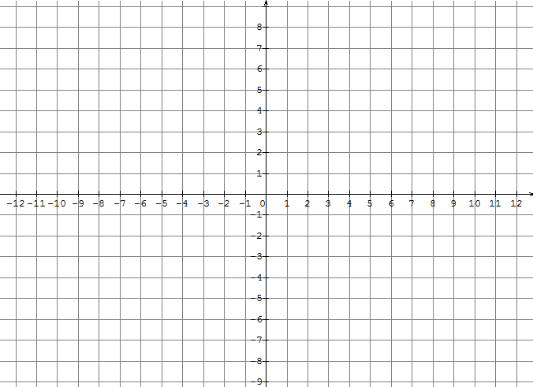
3) Représentation graphique
Propriété :
Dans un repère (O,I,J) une fonction f est une fonction affine si et seulement si sa courbe
représentative est ………………………………………. .
Exemple :

Soit la fonction :
f(x) = ……………………...

g(x) = ……………………...

4) Etude d’une fonction affine.
Une fonction f est dite affine si elle s’écrit sous la forme f(x) = …………………………. .
- Le nombre a est appelé : ………………………………………………………. .
car ………………………………………………………………………………………………………………..
- Le nombre b est appelé : ………………………………………………………. .
car ………………………………………………………………………………………………………………..
Propriété :
Si a > 0, alors f est une fonction ……………………………………………
Si a > 0, alors f est une fonction …………………………………………….
5) Signe de ax + b
a > 0
x | -∞ -b/a +∞
signe de ax + b | 0

a < 0
x | -∞ -b/a +∞
signe de ax + b | 0

